(工具为VS2015，亲测有效)
1、在官网下载SDK
2、添加系统环境变量（配置完后重启）
此电脑-->属性-->高级系统属性-->环境变量
添加用户变量：
变量名：LEAP_SDK
变量值：C:\Users\13270\Desktop\LeapSDK\LeapSDK
（这个地址为你的LeapSDK文件所在地址）

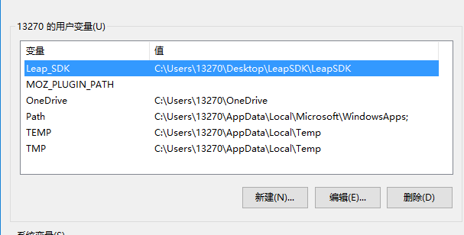
系统变量：
为变量Path添加:C:\Users\13270\Desktop\LeapSDK\LeapSDK\lib\x86
（这个地址为你的x86文件所在地址）

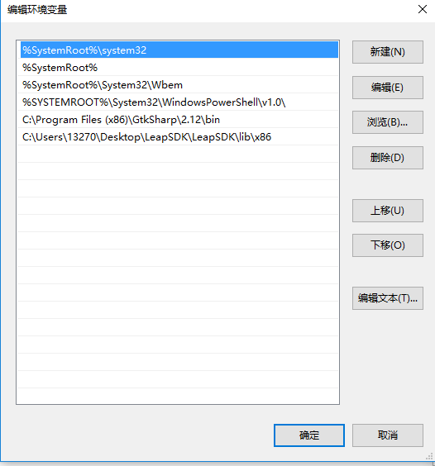

3、
打开vs2015-->新建项目-->项目属性:
VC++ 目录--> 常规 --> 可执行文件目录 -->添加 $(Leap_SDK)\lib\x86
VC++ 目录--> 常规 -->包含目录 -->添加$(Leap_SDK)\include
VC++ 目录--> 常规 -->库目录 -->添加$(Leap_SDK)\lib\x86
链接器 --> 输入 --> 附加依赖项 -->添加 Leap.lib
